Лекція 5. Етапи Художнього проектування
Етапи розроблення дизайн-проекту можна умовно вважати послідовними, але іноді вони відбуваються паралельно. Є п'ять стадій проектування промислових виробів: технічне завдання, технічна пропозиція, ескізний проект, технічний проект, розроблення робочої документації.
Етапи дизайн-проектування, по суті, зливаються в єдиний процес з інженерним і починаються ще до складання технічного завдання, а закінчуються доведенням дослідного зразка до виробництва. Інженерне та дизайн-проектування створюють процес розроблення виключно корисних виробів, які є зручними в експлуатації, технічно досконалими, економічними й гарними. Проте художнє конструювання має власні особливі завдання, тому процес розроблення дизайн-проекту здійснюється відокремлено від процесу інженерного технічного проектування.
З урахуванням цих особливостей розглянемо етапи дизайн-проектування.
I. Попередній аналіз і складання технічного завдання. Дизайнер має брати участь у складанні технічного завдання на проектування, оскільки в технічному завданні мають бути вказані вимоги дизайну, які ставляться до об'єкта проектування. У ряді випадків складання технічного завдання включає попередній аналіз виробів. На цьому етапі дизайнер вивчає прототипи та формулює загальні завдання на основі попереднього аналізу прототипів. Крім того, дизайнер мусить знати і враховувати: технічні можливості підприємства, перспективи техніки й технології, прогресивні сучасні методи промислового виробництва. Виконані дослідження допомагають дизайнеру сформулювати художньо-конструкторську проблему і визначити можливі способи її вирішення. На цьому етапі дизайнер спільно з інженерами формулює необхідні вимоги, пов'язані з основними функціями об'єкта проектування.
II. Попередній аналіз і розроблення художньо- конструкторської пропозиції. Після одержання технічного завдання на проектування дизайнер починає розробляти попередню художньо-конструкторську пропозицію. Цей процес відбувається паралельно з поглибленим аналізом вихідних проектних даних. Варіанти пропозицій оцінюються за наслідками аналізу.
Велике значення на цьому етапі проектування має ефективний збір інформації. Тут можна використовувати різноманітні методи вирішення творчих завдань (метод мозкової атаки, метод фантастичних аналогій, біоніка тощо). На основі зібраної інформації складається перелік умов, які безпосередньо впливають на якість об'єкта проектування. Ці умови об'єднуються в групи — відповідно до проблемних напрямків роботи. Результатом цього етапу роботи дизайнера є обґрунтовані варіанти художньо-конструкторських пропозицій.
III. Ескізний проект. Етап ескізного проектування — один з найважливіших моментів художнього конструювання. Ескізний проект — кінцевий варіант творчої пропозиції художника-конструктора, який мусить повністю визначити всі характеристики виробу, що проектується. Вивчаючи конструктивні схеми виробів-аналогів, дизайнер має ретельно вивчити ступінь раціональності компонування вузлів, зв'язків з енергетичними джерелами й такими показниками виробів, як маса, габарити, міцність, потужність, продуктивність, вартість виготовлення з урахуванням ремонту, відповідність споживчим вимогам тощо.
На завершальному етапі процес остаточного компонування виробу (прототипу виробу) здійснюється одночасно дизайнером та інженером- конструктором, який уточнює складові основних вузлів, що входять у виріб, їхні габарити і схематичне компонування.
Компонування — один із найвідповідальніших моментів розроблення художньо-конструкторських пропозицій та ескізів. Вузли робочого механізму та елементи форми компонуються в різних варіантах, здійснюється пошук найраціональніших і композиційно цілісних рішень. Дизайнер має визначити можливі варіанти компонування та відповідні композиційні рішення, і тільки після цього інженер обробляє обрані варіанти, здійснює приблизний розрахунок конструкції.
Під час ескізного проектування застосовують дві спеціальні проектні мови, які доповнюють евристичні можливості одна одної, тобто можливості, пов'язані з творчим пошуком найкращого розв'язку проектної задачі. Це мова проектної графіки та мова так званого об'ємного проектування — макетування і моделювання. Ескізи виконують на папері в чорно-білому зображенні або в кольорі. Основним методом пошуку дизайнера є макетування і моделювання. Модель створює найбільш реальне уявлення про об'єкт проектування, допомагає краще зрозуміти зв'язок виробу з людиною та середовищем.
Для визначення варіанта (варіантів) ескізного художньо-конструкторського проекту необхідно мати таку інформацію:
а) короткий опис варіантів з обґрунтуванням кожного;
б) перелік інформаційного та наукового матеріалів, які були використані;
в) макети й моделі, які були виконані на етапі художньо-конструкторського ескізування;
г) схеми ергономічних обґрунтувань;
д) колірні таблиці тощо.
Кінцевий варіант художньо-конструкторської пропозиції має відповідати всьому комплексу вимог та умов проектного завдання.
IV. Xудожньо конструкторський проект. Характерна особливість цього етапу — обсяг роботи, яку виконує інженер-конструктор, значно більший, ніж у дизайнера, — обраний варіант художньо- конструкторської пропозиції передусім проробляється технічно. При цьому багато часу відводиться об'ємному моделюванню виробу та його окремих елементів, уточненню загальної композиції, компонуванню елементів промислової графіки (тестування, цифрові таблички, щити керування та контролю, шкали тощо). Макети виконують у натуральному розмірі.
На цьому етапі художнього конструювання дизайнер має виконати креслення загального вигляду відповідно до останнього, затвердженого варіанта, подати схему фарбування та рекомендації щодо використання оздоблювальних матеріалів. Процес затвердження проекту потребує ретельного аналізу всієї проектної документації.
До складу художньо-конструкторського проекту входять такі матеріали:
1. Пояснювальна записка, яка містить: інформацію про завдання, що було поставлене перед дизайнером; вимоги щодо художньо-конструкторського розроблення; характеристика основних тенденцій формоутворення виробу; ретельний опис художньо-конструкторського проекту, його техніко-економічне та ергономічне обґрунтування, аналіз перспективного економічного ефекту; порівняльні компонувальні схеми; вимоги щодо технології виготовлення об'єкта проектування; характеристика оздоблювальних матеріалів.
2. Виписка з протоколу про затвердження художньо-конструкторської пропозиції.
3. Креслення загального вигляду виробу та вузлів, перспективне або аксонометричне зображення об'єкта проектування, малюнки.
4. Фотознімки або комп'ютерні варіанти зображень макетів виробів і малюнків відповідно до різних етапів розроблення.
5. Фотознімки або комп'ютерні варіанти зображень прототипів.
6. Еталон зовнішнього вигляду об'єкта технологічної діяльності або макет.
V. Робоче проектування та авторський нагляд. Після затвердження художньо-конструкторського проекту дизайнер
обробляє креслення і принципи систематизації складних поверхонь виробу, складає супроводжувальну документацію, розробляє робочі креслення, за якими виготовлятимуть виріб.
Під час розроблення робочих креслень на дизайнера покладається дуже велика відповідальність. Він має стежити за виконанням робочих креслень тих деталей і вузлів, які можуть впливати на зручність експлуатації та зовнішній вигляд виробу.
Дизайнер бере активну участь у виготовленні дослідного зразка та в його випробуванні. Якість дослідного зразка перевіряють у реальних умовах експлуатації з урахуванням вимог, які є основою проектування. Дизайнер та інженер-конструктор здійснюють авторський нагляд за реалізацією проекта в умовах виробництва. Нагляд є також вважливою частиною процесу створення нового виробу.
VI. Експертиза. Унаслідок проведеного комплексного врахування всіх вимог та узгодження окремих вимог між собою дизайнер має внести в проект такі якості об'єкта, які мають зробити його оптимальним для споживання.
Виникає питання: як одночасно відповідати всім вимогам дизайну й усім іншим, що були вказані раніше? Як ці вимоги можуть бути реалізовані практично в процесі художнього проектування? Як ці вимоги втілюються в результаті проектної діяльності в нову форму існування — у нову річ?
Для того щоб уявити майбутній виріб або комплекс виробів, дизайнеру потрібно знати, як ці об'єкти будуть комплектуватися між собою. Тобто в кожному конкретному проектному завданні мають враховуватися не лише вимоги до конкретних об'єктів технологічної діяльності, а й вимоги до групи однотипних виробів. У цьому разі виникає проблема створення так званої оптимальної номенклатури виробів та оптимального асортименту виробів.
У процесі розроблення оптимальної номенклатури виробів виникає необхідність оцінювання тих виробів, які наразі виготовляються, та тих, що є новими об'єктами технологічної діяльності. Тому експертиза промислових виробів та об'єктів проектування, яка здійснюється на основі багатогранного вивчення моделей, що виготовляються, та порівняння їх з кращими вітчизняними і закордонними зразками — це необхідна ланка у процесі уточнення загальних вимог, що висуваються до них. Отже, експертиза має проводитися комплексно (рис. 44).
У процесі експертизи об'єкт оцінюється за різними аспектами в плані технологічного вдосконалення, зручності користування, оптимальності ринкової вартості, оцінки користувача з точки зору доцільності та краси. Одночасно визначається, наскільки об'єкт проектування за своїми показниками є раціональним з погляду інтересів розвитку сучасного господарства.
Результати експертизи та загальні тенденції розвитку, а також вимоги до певної групи виробів уточнюються за допомогою експериментального проектування і завдяки вивченню споживчих уподобань і пропозицій. Результатом виявлення вимог дизайну, що ставляться до об'єктів технологічної діяльності, є те, що може мати назву «передпроектна пропозиція» та визначати головний напрямок у процесі дизайн-проектування.
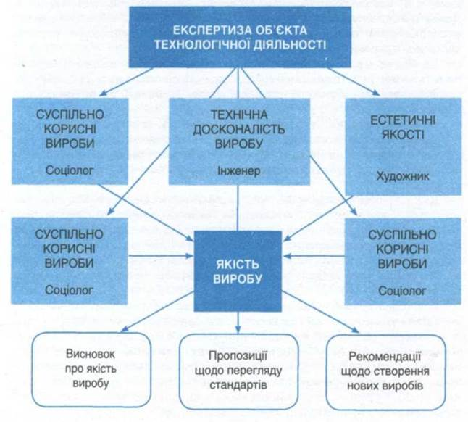

Рис. 44. Схема експертизи об’єктів технологічної діяльності

